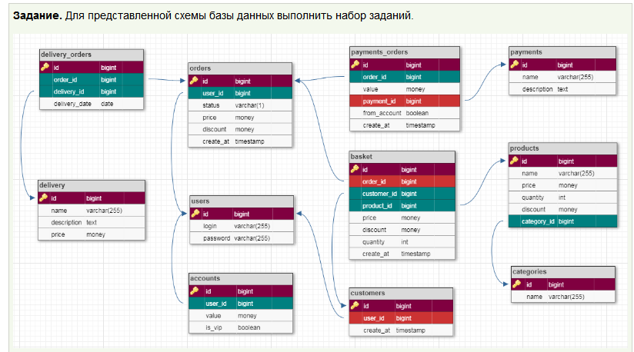

1. Написать представление, которое будет выводить список пользователей и их средний чек для выполненных заказов(login пользователя, средний чек)

CREATE VIEW view_avg_check AS

SELECT

u.login AS login,

AVG(o.price) AS avg_price

FROM users AS u

LEFT JOIN orders AS o ON o.user_id = u.id

GROUP BY

u.login;

2. Написать пользовательскую функцию, которая будет списывать сумму с вашего счета, если это возможно (входные параметры - login пользователя, сумма, возвращаемое значение - остаток на счете)

CREATE FUNCTION pay_sum (login varchar, value money) RETURNS money AS $ $ declare account_value money;

BEGIN

SELECT

account.value into account_value

FROM

users AS user

JOIN accounts AS account ON account.user_id = user.id

WHERE

user.login = $ 1;

IF account_value < $ 2 then raise exception;

ELSE

UPDATE

account

SET

accout.value = account_value - $ 2

FROM

accounts

JOIN users AS user ON account.user_id = user.id

WHERE

user.login = $ 1;

RETURN account_value - $ 2;

END IF;

END;

$ $ language plpgsql;  
  
3.**Написать хранимую процедуру, которая будет рассчитывать сумму заказа пользователя и скидку на заказ, исходя из стоимости доставки (если таковая имеется) и стоимости товаров в корзине.**

CREATE FUNCTION update_order_info (order_id bigserial) AS $ $

declare

order_price money,

delivery_price money;

BEGIN

SELECT

SUM(product_basket.price) INTO order_price,

delivery_record.price INTO delivery_price

FROM

orders order

LEFT JOIN basket AS product_basket ON product_basket.order_id = order.id AND

LEFT JOIN delivery_orders AS delivery_order ON delivery_order.order_id = order.id AND

LEFT JOIN delivery AS delivery_record ON delivery_order.delivery_id = delivery_record.id

WHERE

order.id = $ 1;

UPDATE

order

SET

order.price = order_price + delivery_price

FROM

orders

WHERE

order.id = $ 1

END;

$ $ language plpgsql;

**4. Написать триггер, который будет пересчитывать сумму заказа пользователя и скидку на заказ, при изменении корзины товаров в заказе.**

CREATE FUNCRION update_trigger() RETURNS trigger AS $ $

BEGIN

EXECUTE PROCEDURE update_order_info(NEW.id)

RETURN NEW;

END;

$ $ language plpgsql;

CREATE trigger trigger_basket_update

AFTER INSERT OR UPDATE

OF basket ON orders FOR EACH ROW

EXECUTE PROCEDURE update_trigger();

**5.Написать триггер, который будет устанавливать статус заказа "Оплачен",**

**если заказ полностью оплачен, и списывать с остатков на складе то количество товара, которое было в заказе.**

CREATE FUNCTION update_orders() RETURNS trigger AS $$

DECLARE is_paid boolean;

BEGIN

SELECT

(order.price = SUM(payment_order.value)) INTO is_paid

FROM

orders order

RIGHT JOIN payments_orders payment_order ON payment_order.order_id = order.id

WHERE

order.id = NEW.id

GROUP BY

order.id;

IF is_paid then

UPDATE

order

SET

order.status = 'P'

FROM

orders

WHERE

order.id = NEW.id;

UPDATE

product

SET

product.quantity = product.quantity - paid_product_basket.quantity

FROM

products,

(

SELECT

product_basket.*

FROM

basket product_basket

WHERE

product_basket.order_id = NEW.id

AND product_basket.product_id = product.id

) AS paid_product_basket;

END IF;

RETURN NEW;

END;

$$ language plpgsql;

CREATE TRIGGER trigger_order_update

AFTER INSERT OR UPDATE of payments_orders on orders

FOR EACH ROW

EXECUTE PROCEDURE update_orders();

**6.Написать запрос, используя оконную функцию, который для заданного пользователя (login) будет выводить прогресс**

**по сумме его выполненных заказов (каждая строка должна содержать 3 столбца:**

**login пользователя, сумму заказа и сумму заказов начиная с первого до текущего (прогрессирующая сумма)).**

SELECT

user.login AS login,

order.price AS price,

SUM(order.price) OVER(

partition BY order.id

) AS sum

FROM

orders AS order

LEFT JOIN users AS user ON order.user_id = user.id

ORDER BY

order.created_at asc;